Рисуем вместе «Вид спорта»

- это у нас баскетболист:
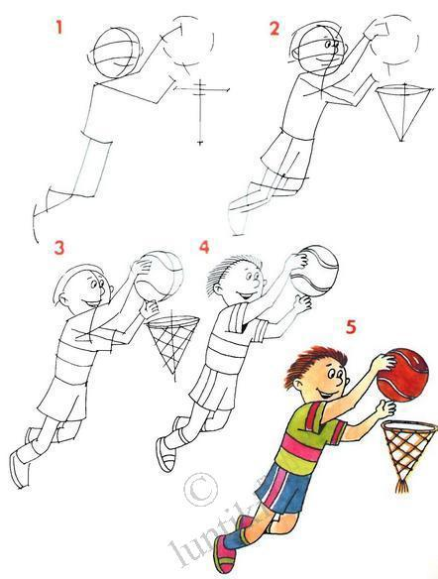
- а это - конькобежец:
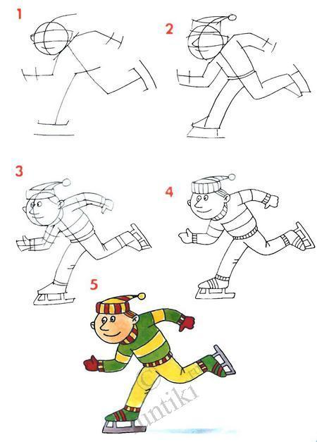
- велосипед - отличный "тренажер":
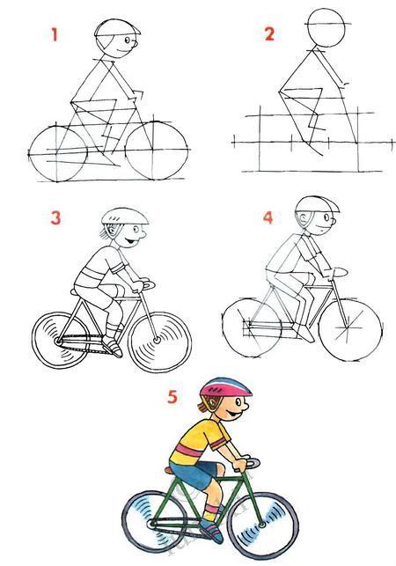
- не забываем и про зимний вид спорта:
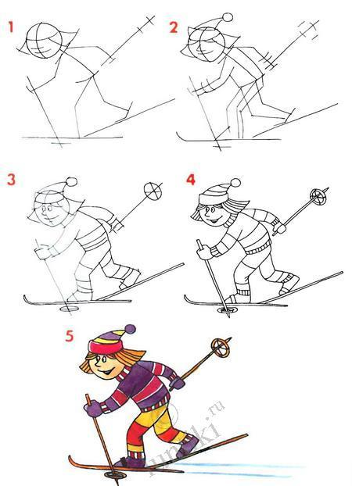
- ну еще и такого крепыша можно нарисовать:
